

KK Nový Svět a Agility pod Zvičinou

pořádají

8.-9.září 2012

ve Dvoře Králové nad Labem

Otevřené mistrovství východních Čech v agility


Partneři závodů:


HOBY CENTRUM
Pištora
 | 
 | Auto-moto-help | 
www.handabear.cz
Hanka Böhmová

Program:

Sobota 8.9.2012 |  |  | Neděle 9.9.2012
7.30 - 8.30 | prezence | 7.30-7.45 |  | prezence (pouze nedělní účastníci)
9.00 | zahájení závodu | 8.00 |  | zahájení závodu
 | jumping 1 (L-M-S) |  |  | jumping 2 (S-M-L)
 | zkoušky A1, A2, A3 |  |  | zkoušky A1, A2, A3
 | agility 1 |  |  | Finálový běh - agility

Běhy budou měřeny elektronickou časomírou. Po diskvalifikaci má každý tým nárok na dokončení svého běhu. Počet startujících týmů je omezen na 100. Změny vyhrazeny.

Rozhodčí: Lenka Pánková

Startovné : 500,- Kč za závodní tým na oba dny
300,- Kč 2. a každý další pes na oba dny, veteráni
300,- Kč za závodní tým na jeden den
200,- Kč 2. a každý další pes na jeden den
+ 100,- Kč nečlen KAČR na každý den

Přihlášky: přes kacr.info http://www.kacr.info/competitions/1054

Platby vyřizuje: Eva Neumannová, e-mail: evaneuma@seznam.cz , tel.: 731938893

Uzávěrka: 20. srpna 2012
Způsob platby: na účet č. 1682041073/0800 (převodem nebo poštovní poukázkou, variabilní symbol = číslo výkonnostního průkazu, zpráva pro příjemce=jméno a příjmení závodníka), případně hotově. Hromadné platby více psovodů prosíme oznámit e-mailem. Po uzávěrce startovné nevracíme.

Vyhodnocení: každý běh se vyhodnocuje zvlášť
- finálový běh agility běží jen týmy kvalifikované v předchozích bězích – ze zkoušek se kvalifikují vítězové a z otevřených běhů se kvalifikuje nejlepších 10% výsledkové listiny (zaokrouhleno nahoru), pokud se některý tým kvalifikuje víckrát, bude startovní listina finálového běhu při jeho druhé a další kvalifikaci doplněna o následující tým v pořadí. Vítěz finále = Mistr východních Čech (v každé velikostní kategorii se vyhlašuje 1.-3.místo)
- veteráni - vyhodnocují se všechny velikostní kategorie dohromady v každém běhu zvlášť (jumping 1,2 a agility 1), veteráni neběhají finálový běh agility

Místo konání: Dvůr Králové nad Labem - areál KK Nový Svět
Příjezd přímo k parkuru: z ulice Hradecká (výjezd z města směr Jaroměř, Hradec Králové) odbočit proti rozestavěné prům.hale do ulice Husitská, odsud první odbočkou doleva z kopce dolů (ulice Jana Žižky), dále doprava po štěrkové cestě, dokud se vlevo neobjeví vjezd na louku u parkuru. Příjezd od autobusového nádraží a Penny Marketu není v současné době možný.
Mapu se zakreslenou polohou areálu naleznete také na stránkách www.novy-svet.ic.cz
Pokud cestou k nám zabloudíte, volejte na mobil 604 643 338 (Daniela Hoblová) nebo 603 432 211 (Jana Zemková).

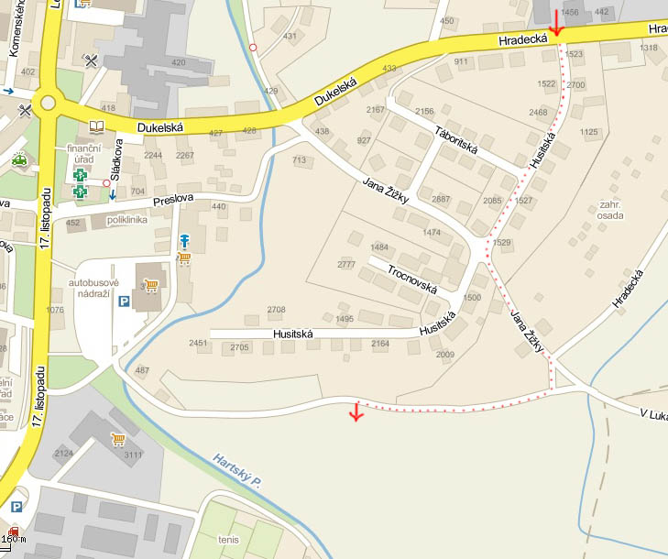

Občerstvení: zajištěno v areálu KK Nový Svět, možnost objednání teplých obědů (ráno během prezence)

Ubytování: možnost stanování v areálu KK Nový Svět (80,- Kč/os/noc)
Další možnosti ubytování naleznete na www.kralovedvorsko.cz a na www.mudk.cz (pořadatel nezajišťuje). Nejbližší penzion je www.hrubasy.cz
V areálu jsou k dispozici odkládací kotce pro psy.

Veterinární podmínky: očkovací průkaz s platným očkováním, minimální věk psa 18 měsíců
Závodů se nesmí zúčastnit psi, kteří jsou v rozporu se směrnicemi Ústřední komise na ochranu zvířat a zákona č. 167/93 Sb. na ochranu zvířat ve znění pozdějších předpisů.
Každý závodník zodpovídá za škody způsobené svým psem.

Další podrobnosti a potřebné kontakty zjistíte na stránkách pořadatelů:
www.novy-svet.ic.cz , www.osasnoopy.sweb.cz

Partneři závodů:

Nakladatelství Plot http://www.plotknihy.cz/

HOBY CENTRUM Pištora

Fortissimo http://www.fortissimo.cz/

ME & DOG http://medog.weebly.com/

Auto Moto Help Dvůr Králové nad Labem

HST Čejka http://www.hst.euweb.cz/

Pekařství Medikus http://www.rohliky.cz

Hana Böhmová www.handabear.cz

